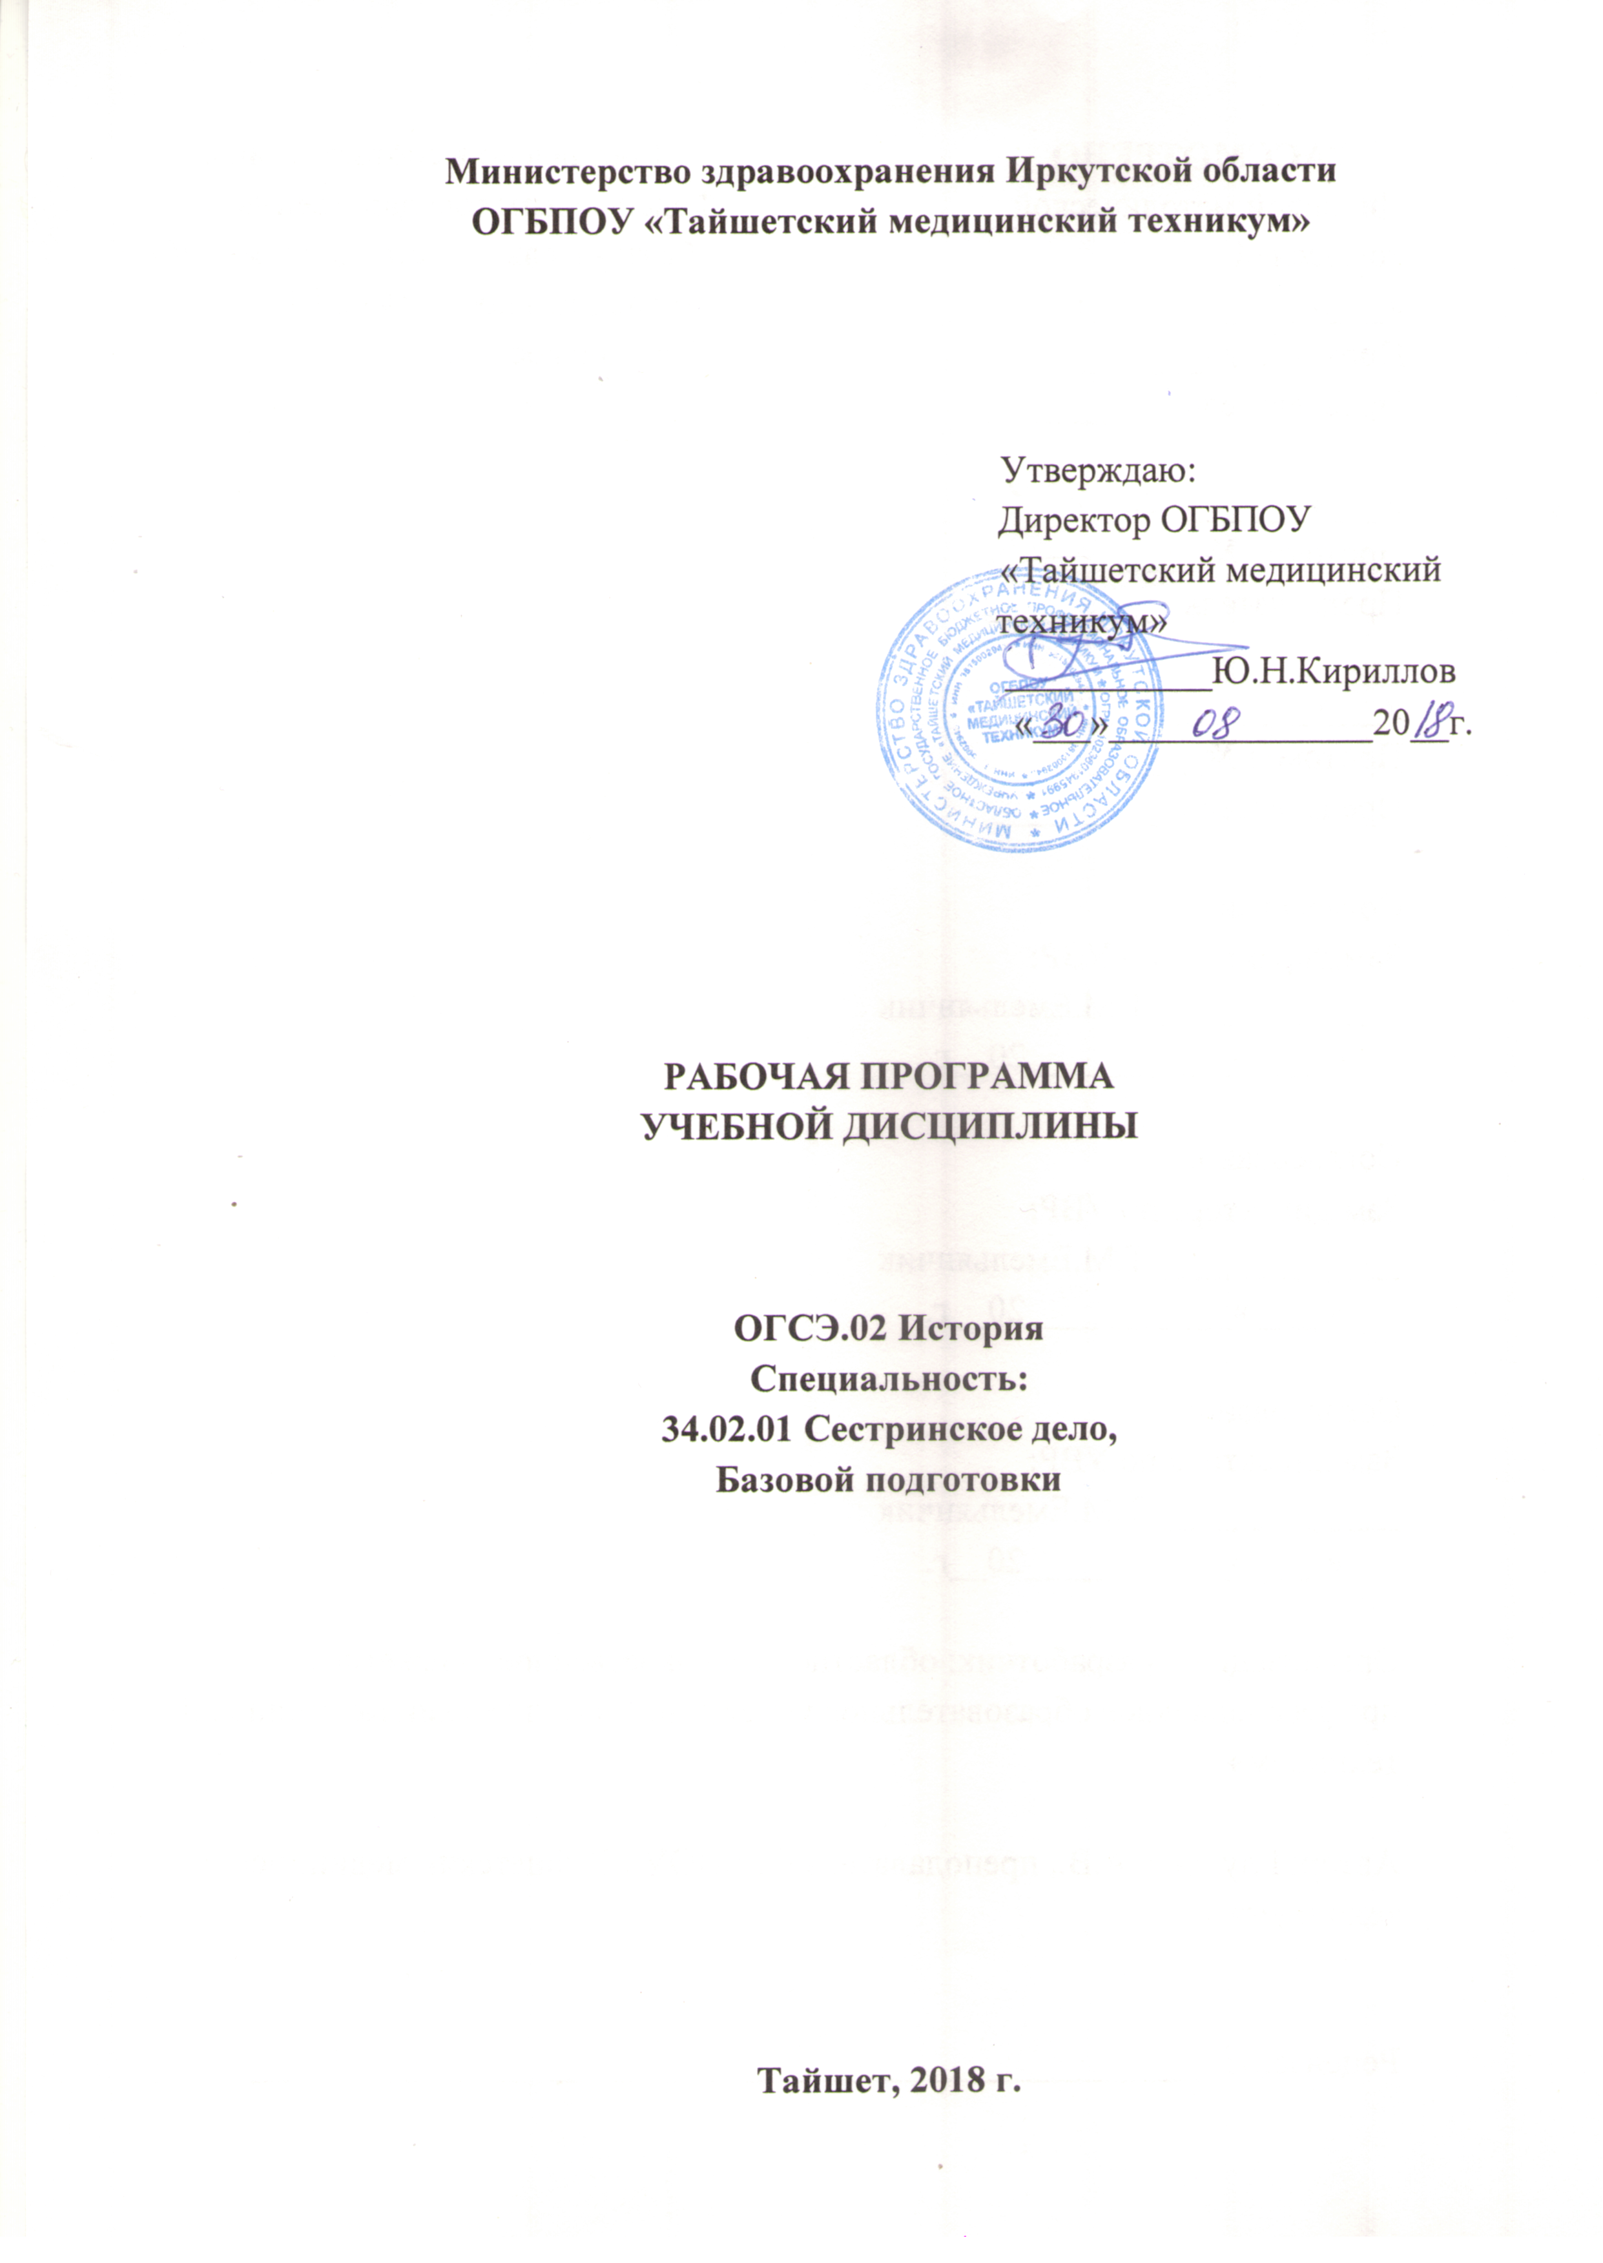

СОДЕРЖАНИЕ

СТР.

4

6

13

15

- ПАСПОРТ РАБОЧЕЙ ПРОГРАММЫ УЧЕБНОЙ ДИСЦИПЛИНЫ

- СТРУКТУРА И СОДЕРЖАНИЕ УЧЕБНОЙ ДИСЦИПЛИНЫ

- УСЛОВИЯ РЕАЛИЗАЦИИ УЧЕБНОЙ ДИСЦИПЛИНЫ

- КОНТРОЛЬ И ОЦЕНКА РЕЗУЛЬТАТОВ ОСВОЕНИЯ УЧЕБНОЙ ДИСЦИПЛИНЫ

- ПАСПОРТ РАБОЧЕЙ ПРОГРАММЫ УЧЕБНОЙ ДИСЦИПЛИНЫ

ИСТОРИЯ

1.1. Область применения рабочей программы
Рабочая программа учебной дисциплины История является частью в соответствии с ФГОС по специальности СПО 34.02.01 Сестринское дело.

1.2. Место учебной дисциплины в структуре основной профессиональной образовательной программы:
Учебная дисциплина является частью общего гуманитарного и социально-экономического цикла основной профессиональной образовательной программы.

1.3. Цели и задачи учебной дисциплины – требования к результатам освоения дисциплины:
В результате освоения дисциплины обучающийся должен уметь:
- ориентироваться в современной экономической, политической и культурной ситуации в России и мире;
- выявлять взаимосвязь отечественных, региональных, мировых социально-экономических, политических и культурных проблем в их историческом аспекте;

В результате освоения дисциплины обучающийся должен знать:
- основные направления развития ключевых регионов мира на рубеже веков (XX - XXI вв.);
- сущность и причины локальных, региональных, межгосударственных конфликтов в конце XX - начале XXI в.;
- основные процессы (интеграционные, поликультурные, миграционные и иные) политического и экономического развития ведущих государств и регионов мира;
- назначение ООН, НАТО, ЕС и других организаций и основные направления их деятельности;
- роль науки, культуры и религии в сохранении и укреплении национальных и государственных традиций;
- содержание и назначение важнейших правовых и законодательных актов мирового и регионального значения.

Перечень формируемых компетенций
ОК 1. Понимать сущность и социальную значимость своей будущей профессии, проявлять к ней устойчивый интерес.
ОК 2. Организовывать собственную деятельность, выбирать типовые методы и способы выполнения профессиональных задач, оценивать их выполнение и качество.
ОКЗ. Принимать решения в стандартных и нестандартных ситуациях и нести за них ответственность.
ОК 4. Осуществлять поиск и использование информации, необходимой для эффективного выполнения профессиональных задач, профессионального и личностного развития.
ОК 5. Использовать информационно-коммуникационные технологии в профессиональной деятельности.
ОК 6. Работать в коллективе и команде, эффективно общаться с коллегами, руководством, потребителями.
ОК 7. Брать на себя ответственность за работу членов команды (подчиненных), за результат выполнения заданий.
ОК 8. Самостоятельно определять задачи профессионального и личностного развития, заниматься самообразованием, осознанно планировать и осуществлять повышение квалификации.
ОК 9. Ориентироваться в условиях смены технологий в профессиональной деятельности.
ОК 10. Бережно относиться к историческому наследию и культурным традициям народа, уважать социальные, культурные и религиозные различия.
ОК 11. Быть готовым брать на себя нравственные обязательства по отношению к природе, обществу и человеку.
ОК 12. Организовывать рабочее место с соблюдением требований охраны труда, производственной санитарии, инфекционной и противопожарной безопасности.
ОК 13. Вести здоровый образ жизни, заниматься физической культурой и спортом для укрепления здоровья, достижения жизненных и профессиональных целей.

1.4. Рекомендуемое количество часов на освоение рабочей программы учебной дисциплины:
Максимальная учебная нагрузка обучающегося - 58 часов, в том числе:
- обязательная аудиторная учебная нагрузка обучающегося - 48 часов;
- самостоятельная работа обучающегося - 10 часов.

- СТРУКТУРА И СОДЕРЖАНИЕ УЧЕБНОЙ ДИСЦИПЛИНЫ

2.1. Объем учебной дисциплины в виде учебной работы

Вид учебной работы | Объем часов
Максимальная учебная нагрузка (всего) | 58
Обязательная аудиторная учебная нагрузка (всего)
в том числе:
теоретические занятия | 48
практические занятия | -
лабораторные работы | -
контрольные работы | -
Самостоятельная работа обучающегося (всего). | 10
в том числе
Указать другие виды самостоятельных работ при их наличии | -
Промежуточная аттестация в форме дифференцированного зачета | -

2.2. Тематический план и содержание учебной дисциплины «История»
Наименование разделов и тем | Содержание учебного материала, лабораторные и практические работы, самостоятельная работа обучающихся |  |  | Объем часов | Уровень  усвоения
1 | 2 |  |  | 3 | 4
Раздел 1.Вторая мировая война. Послевоенное десятилетие
Тема 1.1. Введение. Россия и мир в новейшее время. | Содержание учебного материала |  |  | 2 | 1
Тема 1.1. Введение. Россия и мир в новейшее время. | 1.  2.  3.  4. | Понятие новейшая история. Периодизация новейшей истории. Источники. Характеристика основных этапов становления современного мира. Особенности XX - начало XXI в. Факторы, повлиявшие на развитие стран в XX - начало XXI в.  Понятие глобализация и формы ее проявления в современном мире. |  | 2 | 1
Тема 1.2. СССР в 20-30 е годы. | Содержание учебного материала |  |  | 2
Тема 1.2. СССР в 20-30 е годы. |  |  |  | 2 | 1
Тема 1.2. СССР в 20-30 е годы. | 1. |  | Индустриализация, коллективизация, культурная революция. | 2 | 1
Тема 1.3. Вторая I мировая война.  Тема 1.3.1 Внешняя и внутренняя политика европейских стран. СССР | Содержание учебного материала |  |  | 6
 |  |  | Международные отношения накануне войны. Внешняя и внутренняя политика европейских стран. Советский Союз накануне войны.  Причины, начало, особенности войны в Европе. | 6 | 1
 |  |  |  | 2 | 1

на кануне войны.
1.3.2. Тема; ВОВ . Основные военные операции. Тыл в годы 1 войны. |  | Содержание учебного материала | 2
 |  | Великая Отечественная война 1941 -1945гг. Основные военные операции:  Оборона Москвы, Сталинградская битва, Курская дуга, форсирование Днепра. Освобождение Украины, Крыма, Белоруссии, Молдавии. Партизанское движение. Советский тыл в годы войны. Ясско-Кишиневская операция. Освобождение Румынии, Болгарии, Югославии, Польши, Венгрии, Чехословакии, Берлинская операция. Безоговорочная капитуляция Германии. Разгром Японии. |  | 1
1.4.3. Тема: Складывание антигртлеровской коалиции. Проблемы послевоенного урегулирования. |  | Содержание учебного материала
 | 1.  2. | Складывание антигитлеровской коалиции. Тегеранская, Ялтинская, Потсдамская конференции и их решения.  Изучение проблем послевоенного урегулирования на Парижской и Сан- Франциской конференциях. | 2 | 1
1.5.4. Тема: |  | Содержание учебного материала

Экономическая и политическая ситуация в Европе и США после войны. |  | Рассмотрение роли и влияния Англии, Франции, Германии, США на развитие послевоенной Европы.  Изучение влияния плана Маршалла на послевоенное развитие Европы | 2
 | Самостоятельная работа при изучении темы:  1. Составление конспекта «Создание "социалистического лагеря". |  | 4
Тема 1.3. Экономическое  и политическое развитие кап. Стран. После войны до 80-х годов. | Содержание учебного материала |  | 2
 |  | Экономическое развитие ведущих стран Запада в середине XX века. Научно- техническая революция, ее результаты.  Структурный экономический кризис 1970г. начала 1980гг.  Экономическая модернизация в странах Европы и США в 70-80хгг.  "Новые индустриальные страны" как модель "догоняющего развития" (страны Латинской Америки, Юго-Восточной Азии) в 70-80гг. |  | 1
Тема 1.4. Лига наций  основные направления ее деятельности. История создания ООН. | Содержание учебного материала |  | 2
 |  | Создание Лиги наций и основные направления ее деятельности. Причины создания ООН. Разработка концепции ООН. Система организаций ООН. Основные направления деятельности ООН.  Результаты деятельности Лиги наций. Оценка деятельности ООН. Россия - постоянный член Совета Безопасности.  Решение колониального вопроса в ООН. |  | 1
 | Самостоятельная работа при изучении темы:  Написание рефератов: «Проблемы стран Латинской Америки и революционное движение», « Реформы и диктатура в странах Латинской Америки». |  | 4
Раздел 2. Советский Союз и страны Запада в 60-80 годы XX века.
Тема 2.1. «Оттепель» в | Содержание учебного материала |  | 2

СССР. Внутренняя политика Н,С. Хрущева. |  | Смерть И.В.Сталина. Варианты после сталинского развития СССР. Борьба за власть. "Новый курс Г.Маленкова".  XX съезд партии, его историческое значение. Усиление личной власти  Н.С.Хрущева. Реконструкция органов власти и управления. Изменения в области  права. Национально-государственное развитие. Антирелигиозная политика.  Основные тенденции развития советской экономики. Аграрная политика. Социальная цена реформ. Реабилитация репрессированных. |  | 1
Тема 2.2. Новые тенденции внешней политика Советского Союза в конце 50-70гг. XX в | Содержание учебного материала |  | 2
 |  | Новые тенденции во внешней политике Советского Союза. Выработка новых ориентиров во внешней политике. Кризисные явления в развитии международных отношений Политика СССР со странами социалистического лагеря. Особенности советско-американских отношений. "Карибский кризис". СССР и развивающиеся страны. Сотрудничество с Индией. | 2 | 1
Тема 2.3. Проблема экономического развития 1 стран Запада в условиях глобализации. | Содержание учебного материала |  | 2
 |  |  | 2 | 1
 | 1.  2. | Неоконсервативная революция на Западе. Особенности современной стратегии ведущих стран Запада.  Проблемы экономического развития стран в условиях глобализации. | 2 | 1
Тема 2.4: Особенности информационной революции и формирование инновационной экономической модели. |  | Содержание учебного материала | 2 | 1
 | 1.  2. | Особенности «информационной революции» и формирование инновационной экономической модели. Производственная культура в условиях становления информационной экономики.  Эволюция социальной структуры западного общества в XX- начале XXI в.  Наука и культура в 50-60е годы. |  | 1
 | Самостоятельная работа при изучении темы:  1. Составление кроссворда «Развитие науки и культуры в 50-60гг.» |  | 4
Тема 2.5. СССР в период | Содержание учебного материала |  | 2

правления Л. И. Брежнего |  | Сравнение реформ Н.С.Хрущева и А.Н.Косыгина, их результатов.  Изучение экономики в 70- начале 80х гг. в Советском Союзе. Трудности в развитии советской экономики. Планы и их преодоления.  Политическая система в 70- начале 80хгг. в СССР- Принятие новой советской конституции 1977 года.  Противоречия в аграрном производстве. Жизнь народа: характерные черты.  Пути развития отечественной науки и культуры. Раскол в среде интеллигенции. Рождение альтернативной культуры. Система образования. |  | 1
Тема 2.6. Установление военно- статегического паритета СССР - США. | Содержание учебного материала |  | 2
 |  |  | 2 | 1
 |  | Отношения СССР со странами Запада. Установления военно-стратегического паритета между СССР и США. Борьба за разрядку международной напряженности. Основные договоры об ограничении вооружений. Совещание в Хельсинки 1975г., подписание Заключительного акта. Развитие сотрудничества с социалистическими странами. Роль СССР в становлении разрядки международной напряженности. | 2 | 1
 | Самостоятельная работа при изучении темы:  1. Подготовка сообщений: «Соединенные Штаты Америки в 70-80е годы XX в.», «Великобритания, Франция, Италии в конце XX века ». |  | 4
Тема 2.7.  Сотрудничество СССР с соц. странами. | Содержание учебного материала |  | 2
Тема 2.7.  Сотрудничество СССР с соц. странами. |  | Панъевропейское движение, формирование системы Европейских Сообществ. Углубление и расширение европейской интеграции. Программы "Эврика", "ЭСПРИТ", "РЕЙС", "БРАЙТ" и другие. "План Геншера-Коломбо". Принятие символики Европейских Сообществ. | 2 | 1
Тема 2.8 Экономические и политические изменения в Европе в 80- |  | Содержание учебного материала |  | 1
 | 1. | Изменения в Восточной Европе в 80-90хгг XX в. и их влияние на Европейское Сообщество. | 2 | 1

е годы | 2. | Изучение экономики и политического развития Германии в 80-90гг XX века
Тема 2.7. Европейский союз и его развитие. | Содержание учебного материала |  | 2
Тема 2.7. Европейский союз и его развитие. | 1.  2. | Маастрихтский договор: рождение Европейского Союза.  Гуманитарное сотрудничество и создание Экономического валютного союза. Амсдердамский договор: первая реформа Европейского Союза.  Ницкий договор: интеграция по всем направлениям.  Конституционный договор Европейского Союза. | 2 | 1
Тема 2.7. Европейский союз и его развитие. | Самостоятельная работа при изучении темы:  1. Подготовка мультимедийной презентации «Советский Союз периода Ю.В.Андропова, К.У.Черненко». |  | 2
Раздел 3. Современный мир.
Тема 3.1. Развитие суверенной России, Начало перестройки. | Содержание учебного материала |  | 2
Тема 3.1. Развитие суверенной России, Начало перестройки. |  | Процесс становления нового конституционного строя в России.  Экономические реформы. Антикризисные меры и рыночные преобразования. Приватизация государственной собственности. Борьба с инфляцией 1992-1998гг. Криминализация и "теневизация" экономической жизни. Углубление конституционного кризиса 1993 г.  Развитие политической системы. Многопартийность. Принятие новой конституции, ее историческое значение. Общественно-политическое развитие России в 1994-1996гг. Первые шаги гражданского общества.  Второе президентство Б.Н.Ельцина. | 2 | 1
Тема 3.1. Развитие суверенной России, Начало перестройки. | Самостоятельная работа при изучении темы:  1. Составление конспекта «Эволюция и распад мировой колониальной системы». |  | 2
Тема 3.2. Экономические и политические преобразования в перестройке. | Содержание учебного материала |  | 2
 | 1. | Президент В.В.Путин. Укрепление государственности. Обеспечение гражданского | 2

 | Определение основных достижений современной цивилизации. Сравнение этапов развития России в новейшее время.
Тема 3.6. Определение роли и значения России в развитии мирового сообщества. | Содержание учебного материала |  | 2
 |  | Выявление роли и значения России в развитии мирового сообщества. Проведение сравнительного анализа развития экономики и политики ведущих стран мира. | 2 | 1
 | Самостоятельная работа при изучении темы:  1. Составление конспекта «Роль и значение России в развитии мирового сообщества». |  | 4 | 1
Тема 3.7 Обобщение пройденного материала | Проведение контроля уровня освоения взаимосвязи отечественных, региональных, мировых социально-экономических, политических и культурных проблем в XX-XXI вв.  Дифференцированный зачет в форме тестовых заданий. |  | 2 | 3

Для характеристики уровня усвоения учебного материала используются следующие обозначения:
1 - ознакомительный (узнавание ранее изученных объектов, свойств);
2 - репродуктивный (выполнение деятельности по образцу, инструкции или под руководством);
- - продуктивный (планирование и самостоятельное выполнение деятельности, решение проблемных задач.
3. УСЛОВИЯ РЕАЛИЗАЦИИ УЧЕБНОЙ ДИСЦИПЛИНЫ
3.1. Требования к минимальному материально-техническому обеспечению
Реализация программы дисциплины требует наличия учебного кабинета истории.
Оборудование учебного кабинета:
- 36 посадочных мест (по количеству обучающихся);
- рабочее место преподавателя;
- комплект учебно-наглядных пособий «История»;
Технические средства обучения:
- DVD –проигрыватель - фильмы: «СССР в период Великой Отечественной войны», « США, Англия в 80-90е годы XX века».
- компьютер с лицензионным программным обеспечением.

3.2.Информационное обеспечение обучения: перечень рекомендуемых учебных изданий, Интернет-ресурсов, дополнительной литературы.

Основные источники:
Электронные учебники:
1. Гацунаев К.Н. История: учебное пособие / К.Н.Гацунаев. – М. : МИСИ- МГСУ, 2017.
2.История: учебное пособие / П.С.Самыгин [и др.]. – М.: ИНФРА – М, 2014. – 528 с. – (средне профессиональное образование)
Электронные учебники:
1. История Молокова : учебник / Т.А Молокова [и др.].– М. : МИСИ-МГСУ, 2017
Интернет ресурсы:
1. http://www.istorya.ru
2. http://www.bibliotekar.ru
3. http://www.ronl. ru
4. http:// ru.wikipedia.org
5. http://student. ru

4. КОНТРОЛЬ И ОЦЕНКА РЕЗУЛЬТАТОВ ОСВОЕНИЯ УЧЕБНОЙ ДИСЦИПЛИНЫ
Контроль и оценка результатов освоения дисциплины осуществляется преподавателем в процессе проведения лекционных, практических занятий, тестирования, дифференцированного зачета.

Результаты обучения (освоенные умения, усвоенные знания) | Формы и методы контроля и оценки результатов обучения
1 | 2
Освоенные умения  1. Ориентироваться в современной экономической, политической и культурной ситуации в России и мире. | - Оценка устного ответа учащегося (итоговое занятие).  - Оценка выполнения учащимися рефератов, докладов, презентаций  - Оценка результатов дифференцированного зачета.
2. Выявлять взаимосвязь отечественных, региональных, мировых социально-экономических, политических и культурных проблем в их историческом аспекте. | - Оценка устного ответа учащегося (итоговое занятие);  - Оценка результатов дифференцированного зачета.
Усвоенные знания:  1. Основные направления развития ключевых регионов мира на рубеже веков (XX - XXI вв.); | - Оценка устного ответа учащегося (итоговое занятие);  - Оценка результатов письменного опроса в форме тестирования.  - Оценка результатов дифференцированного зачета.
2. Сущность и причины локальных, региональных межгосударственных конфликтов в конце XX -начале XXI в.; | - Оценка устного ответа учащегося (итоговое занятие);  - Оценка результатов устных ответов, сообщений учащихся.  - Оценка результатов дифференцированного зачета.
3. Основные процессы (интеграционные, поликультурные, миграционные и иные) политического и экономического развития ведущих государств и регионов мира; | - Оценка устного ответа учащегося (итоговое занятие);  - Оценка результатов выполнения творческих заданий, сообщений учащихся, таблиц, структурно-логических схем.  - Оценка результатов дифференцированного зачета.
4. Назначение ООН, НАТО, ЕС и других организаций и основные направления их деятельности; | - Оценка устного ответа учащегося (итоговое занятие);  - Оценка результатов устных ответов, письменного опроса в форме тестирования.  - Оценка результатов дифференцированного зачета.
5. Роль науки, культуры и религии в сохранении и укреплении национальных и государственных традиций; | - Оценка устного ответа учащегося (итоговое занятие);  - Оценка выполнения заданий (таблиц) по сравнению достижений ведущих стран мира в области науки, культуры.  - Оценка результатов дифференцированного зачета.
6. Содержание и назначение важнейших правовых и законодательных актов мирового и регионального значения. | - Оценка устного ответа учащегося (итоговое занятие);  - Оценка результатов выполнения проблемных заданий и обсуждения при работе с документами.  - Оценка результатов дифференцированного зачета.

